


23考研已进入最后关键时刻
今年的考卷怎么答
时政热点、高频考点、复习难点、易错点……
时间临近，任务真的很重

炎夏寒冬，晨曦夜暮
日复一日，埋头苦读
愿你给努力的自己一份满意的答卷

最后关头
起点考研邀请名师直播讲座
传经验、讲方法，教技巧
替你抽丝剥茧，理清思路
助你全力以赴，成功上岸

另外，24届考研的小伙伴们也要开始准备起来了
考研就像一场马拉松，
大家从不同的起点出发，
只能拼尽全力奔跑！
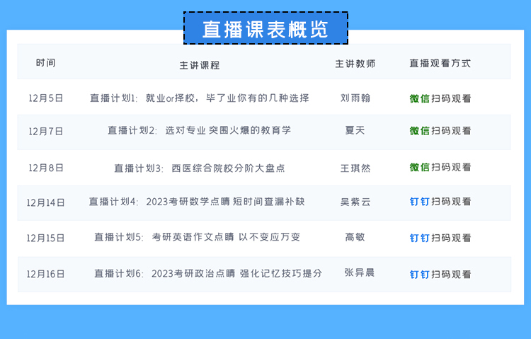

直播计划1：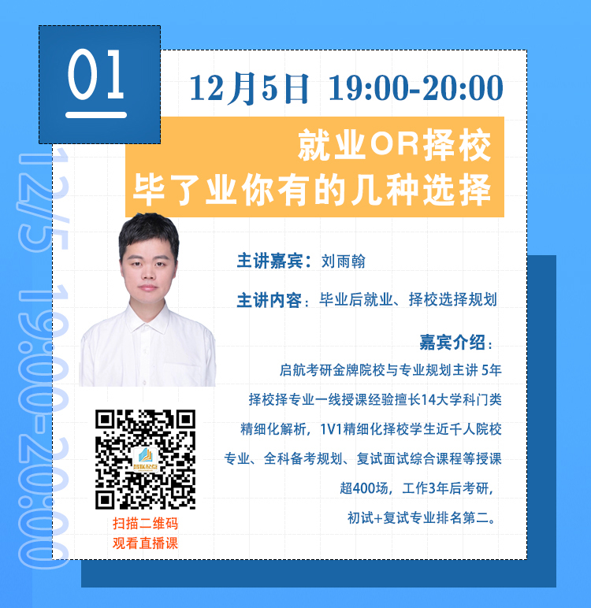

讲座时间：12月5日 19:00~20:00
主讲嘉宾：刘雨翰
嘉宾介绍：
启航考研金牌院校与专业规划主讲 5年择校择专业一线授课经验擅长14大学科门类精细化解析，1v1精细化择校学生近千人院校专业、全科备考规划、复试面试综合课程等授课超400场，工作3年后考研，初试+复试专业排名第二
主讲内容：
毕业后就业、择校选择规划

直播计划2：

讲座时间：12月7日 19:00~20:00
主讲嘉宾：刘雨翰
嘉宾介绍：
教育学，3年教龄，专业课理论扎实，讲课通俗易懂善于用幽默的方式让学生发现问题解决问题直指考试重点，深受学生喜欢。
主讲内容：
教育学考研形势变化
教育学考研院校选择推荐

直播计划3：

讲座时间：12月8日 19:00~20:00
主讲嘉宾：刘雨翰
嘉宾介绍：
西医综合考研辅导金牌教师。《西医综合考研进阶8000题》系列丛书主编；参与编写西医综合考研系列丛书；长期从事考研西医综合辅导，对命题规律及考点把握准确，熟悉考研西医综合重难点及易考查方向，辅导效果显著，深受学生欢迎。
主讲内容：
西医专业择校指导规划

直播计划4：

讲座观看方式：打卡钉钉扫描二维码，观看直播课
讲座时间：12月14日 14:00~18:00
主讲嘉宾：吴紫云
嘉宾介绍：
考研数学全科讲师，李永乐、姜晓千考研数学团队成员，拥有丰富的考研辅导经验。授课思路清晰流畅，讲课细腻，层层递进，并且深谙考生心理，尤其针对基础薄弱的同学。主编图书
《考研数学经典易错题》等；更是《复习全书》、《330题》等考研数学畅销图书主讲老师。
主讲内容：
考前知识进行系统归纳和总结
考试的高频考点进行讲解

直播计划5：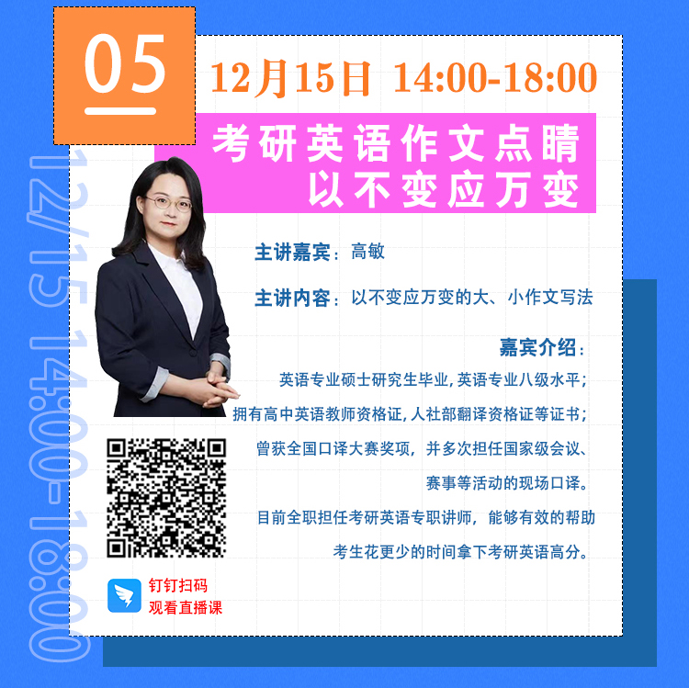

讲座观看方式：打卡钉钉扫描二维码，观看直播课
讲座时间：12月15日 14:00~18:00
主讲嘉宾：
高敏
嘉宾介绍：
英语专业硕士研究生毕业，英语专业八级水平；拥有高中英语教师资格证，人社部翻译资格证等证书；曾获全国口译大赛奖项，并多次担任国家级会议、赛事等活动的现场口译。
目前全职担任考研英语专职讲师，能够有效的帮助考生花更少的时间拿下考研英语高分。
主讲内容：
以不变应万变的大、小作文写法

直播计划6：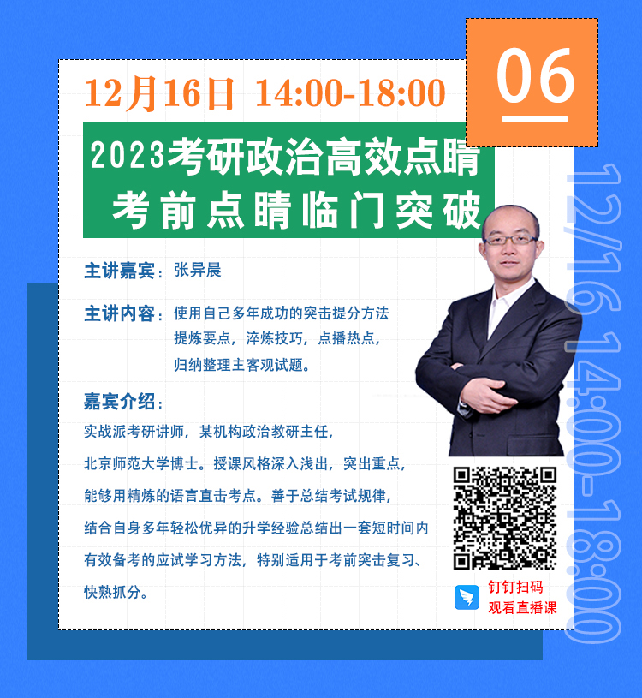

讲座观看方式：
打卡钉钉扫描二维码，观看直播课
讲座时间：
12月16日 14:00~18:00
主讲嘉宾：
张异晨
嘉宾介绍：
实战派考研讲师，某机构政治教研主任，北京师范大学博士。授课风格深入浅出，突出重点，能够用精炼的语言直击考点。善于总结考试规律，结合自身多年轻松优异的升学经验总结出一套短时间内有效备考的应试学习方法，特别适用于考前突击复习、快熟抓分。
主讲内容：
使用自己多年成功的突击提分方法，提炼要点，
淬炼技巧，点播热点，归纳整理主客观试题。

直播课观看步骤与回放
01、PC端观看
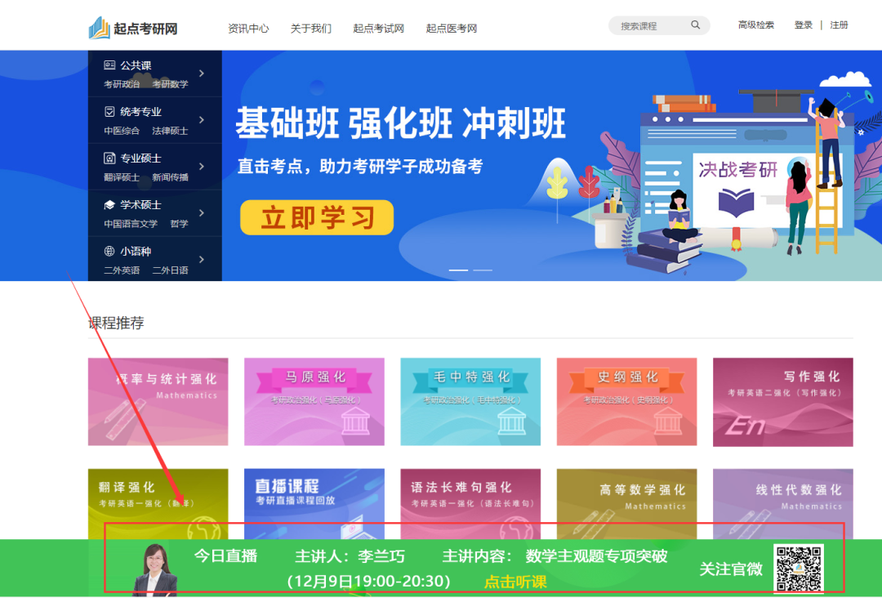
1、浏览器输入www.yjsexam.com进入首页
2、点击底部直播图
3、进入直播课

02、1-3直播课手机端观看
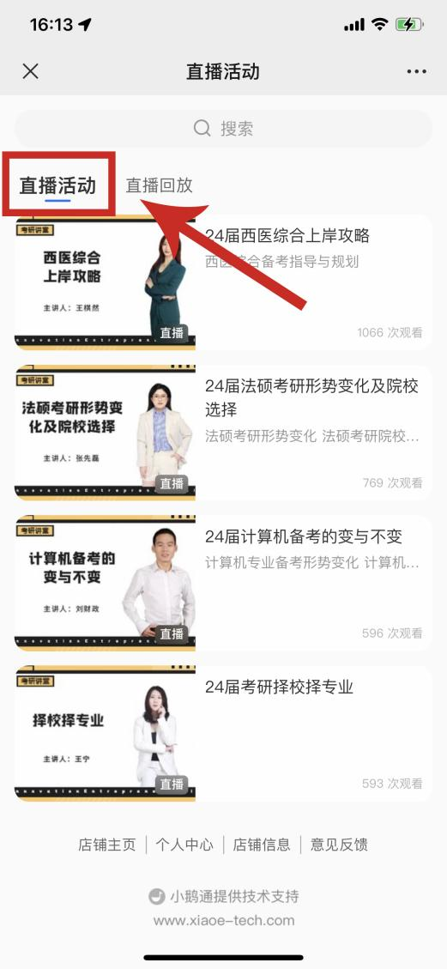
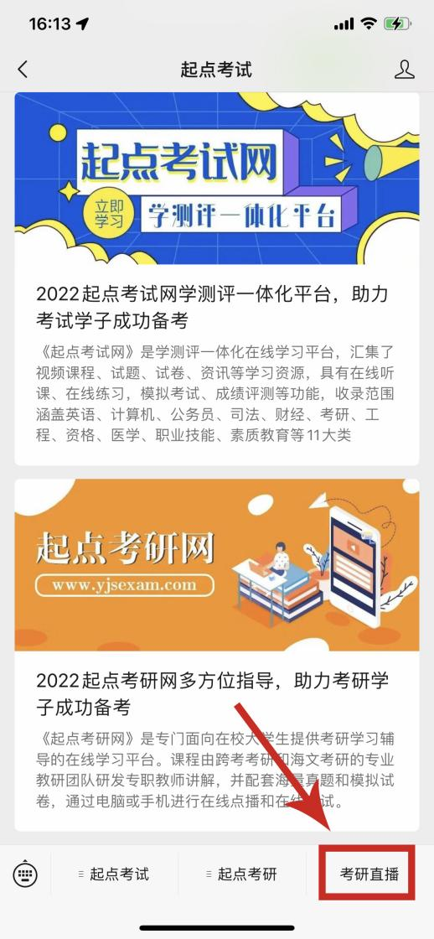

1、关注“起点考试”微信公众号
2、注册/登录
3、进入首页，点击底部菜单“最新直播”
4、观看直播

03、3-6 直播课手机端观看
​



考研数学点睛直播 考研英语作文点睛 考研政治点睛直播
1、手机端下载“钉钉”
2、打开钉钉，扫描二维码，观看直播课

往期直播推荐

23届考研数学 《8+4》抢分技巧带练
23届英语 阅读理解技巧带练
24届择校 考研择校备考指导
24届英语 英语全年备考规划指导

#登录起点考研网，即可观看往期直播课#


